**Técnico Em Eletromecânica**

### **Perfil**

O profissional está habilitado em lidar com coleta de dados técnicos, elaboração de orçamento para compra de equipamentos e materiais, regulagem de máquinas e outros equipamentos, projeção e execução de pequenas máquinas, além de outras habilidades relacionadas com o curso. Além disso, pode lecionar temas referentes à sua experiência profissional e atuação.

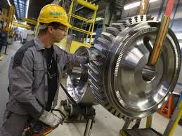

### **Exigências**

A matriz curricular foi adaptada para atender às demandas do mercado profissional atual. O estudante passa a ter contato com disciplinas específicas como desenho técnico, mecânica aplicada, processos de fabricação, robótica aplicada, máquinas térmicas e de fluxo, eletrônica digital, eletricidade básica, mecânica aplicada, programação de equipamentos industriais, além de temas como português, metrologia e projetos.

### MERCADO DE TRABALHO

De forma geral, os profissionais técnicos estão em alta, porque há uma grande demanda por parte das empresas, mas a probabilidade de mão-de-obra qualificada não acompanha essa evolução. Os profissionais podem atuar em indústrias da iniciativa privada, bem como no setor público por meio de concursos públicos. Também pode atuar como profissional liberal ou mesmo lecionar em temas de sua competência.

### 

### FAIXA SALARIAL

No início da carreira, o profissional chega a ganhar uma média de 2 mil reais. Mas com a evolução da carreira, ganho de experiência e especializações que agregam, essa margem pode superar 5 mil reais.